中学校 国語 文法⑦ ～文の成分⑤（文の成分のまとめ②）～
（ ）年（ ）組（ ）番 名前（ ）
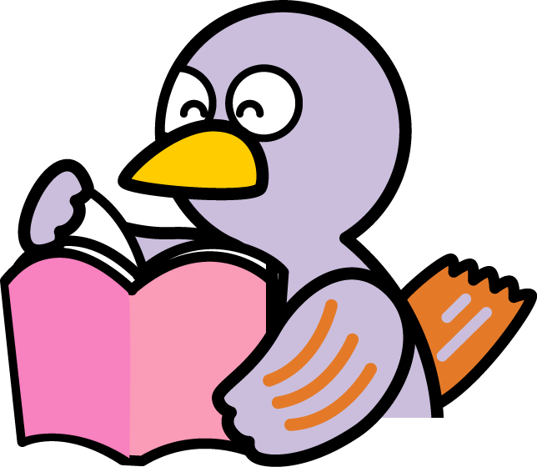
一 次のＡ～Ｈの文の成分はどれになるか。後の（ ）に入れなさい。（４点×８問）
セリヌンティウスは、^{Ａ}全てを察した様子でうなずき、刑場いっぱいに鳴り響くほど音高く^{Ｂ}メロスの右頬を殴った。^{Ｃ}殴ってから優しくほほ笑み、「^{Ｄ}メロス、私を殴れ。同じくらい音高く私の頬を^{Ｅ}殴れ。^{Ｆ}私はこの三日の間、たった一度だけ、ちらと君を^{Ｇ}疑った。生まれて初めて君を疑った。君が私を^{Ｈ}殴ってくれなければ、私は君と抱擁できない。」 （太宰 治「走れメロス」による）

主語（ ） 述語（ ） 修飾語（ ） 接続語（ ） 独立語（ ）

二 次の文の―線部の文節の文の成分は何か。後の選択肢から選び、記号で答えなさい。
（４点×７問）
⑴ 自由、なんて素晴らしい響きを持つ言葉だ。 （ ）
⑵ 君はがんこ者だな。でも、それが長所でもある。 （ ）
⑶ 昨日のパーティーはとても楽しかったよ。 （ ）
⑷ 彼がそんな怒っていたとは、少しも知らなかったよ。（ ）
⑸ それは突然の出来事で、誰もが目を疑った。 （ ）
⑹ 今日は東北地方を除いて、全国的に一日中晴れる。 （ ）
⑺ 校庭の桜の芽もふくらんできた。 （ ）
ア・主語 イ・述語 ウ・連体修飾語 エ・連用修飾語 オ・接続語 カ・独立語

三 次の文の―線部が接続語であるものを選び、記号に○を付けなさい。（１０点×２問）
ア・この地方でもっとも大きい湖に行った。
⑴
イ・広い高原だ。もっともかなり浸食されているが。

ウ・宿題を済ませて、それから遊ぶことにしよう。
⑵
エ・サトウキビを取り、それから砂糖が作られる。
四 次の文の―線部の文節の文の成分は何か。答えなさい。（１０点×２問）

⑴ 今朝は家族がそろって食事をした。（ ）

⑵ 本当に素敵な人だ、君は。 （ ）

点

